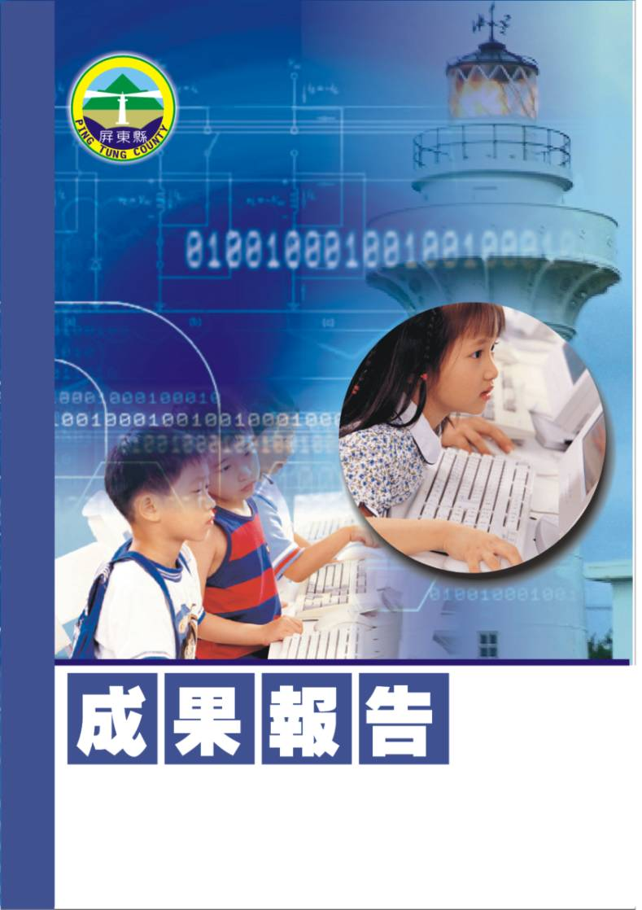
屏東縣潮東國民小學辦
理九十七學年度第一學期教師週三進修
【藥物濫用防治知能研習】
潮州鎮潮東國民小學
辦理日期：97年9月24日
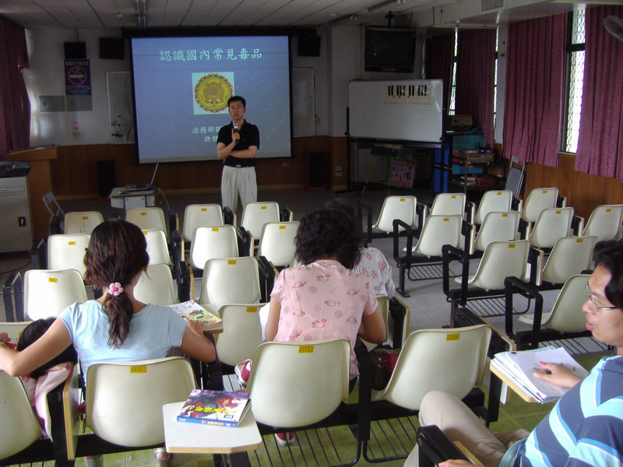
指導教授或長官 | 李志鵬校長
縣府核准文號 | 屏府教學字第0970191382號
參加對像及人數 | 潮東國小
主辦單位 | 潮東國小
協辦單位 | 總務處
承辦處室 | 教導處
辦理時間及研習地點 | 97年9月24日13:30至16:30。潮東國小視聽教室
研習內容 | （一）介紹藥物濫用的危害。  （二）毒品、藥物濫用者特徵、查察技巧與相關法規。  （三）藥物濫用個案之轉介輔導作為與求助管道。
預期效果 | 一、加強學校教師對經常被濫用之藥物種類的認識。  二、提升學校教師對藥物濫用特徵辨識、查察技巧。  三、加強學校相關人員對藥物濫用個案轉介輔導等知能。

屏東縣潮東國民小學辦理九十七學年度第一學期
週三教師進修實施計畫【藥物濫用防治知能研習】

- 依 據：
一、本校97學年度學校行事曆。
二、屏府教學字第0970170984號辦理。
貳、目 的：
一、加強學校教師對經常被濫用之藥物種類的認識。
二、提升學校教師對藥物濫用特徵辨識、查察技巧。
三、加強學校相關人員對藥物濫用個案轉介輔導等知能。
參、 實施辦法：
一、 指導單位：屏東縣政府。
二、 主辦單位：屏東縣潮東國小。
三、 承辦處室：潮東國小教導處。
四、 辦理時間：97年9月24日13:30至16:30。
五、 參加對象：潮東國小教師14人。
六、 活動地點：潮東國小視聽教室。
七、 研習內容（課程內容或大綱）：
（一）介紹藥物濫用的危害。
（二）毒品、藥物濫用者特徵、查察技巧與相關法規。
（三）藥物濫用個案之轉介輔導作為與求助管道。
八、 認證：報請縣府核定研習時數計3小時。
九、 經費：由學校經常費支應。
十、 評鑑：各場次成果彙整成光碟乙份，期末函報縣府查核。
肆、本計畫經呈報縣府核定後實施之，修正亦同。
主辦人： 陳志宏 主任： 陳志宏 校長： 李志鵬

參加人員名冊
編號 | 服務單位 | 姓名 | 備註 | 編號 | 服務單位 | 姓名 | 備註
1 | 潮東國小 | 陳志宏
2 | 潮東國小 | 郭增武
3 | 潮東國小 | 洪春友
4 | 潮東國小 | 陳立人
5 | 潮東國小 | 王慈君
6 | 潮東國小 | 林淑英
7 | 潮東國小 | 林斐蘭
8 | 潮東國小 | 黃瑜貞
9 | 潮東國小 | 蔡瑋傑
10 | 潮東國小 | 張薰方
11 | 潮東國小 | 林志萍
12 | 潮東國小 | 林筱娟
13
14
15
16
17
18
19
20
21
22
23
24
25

